**Підсумкова контрольна робота**

**з інформатики за 10 клас**

***На запитання 1-4 дайте одну правильну відповідь***

**1**

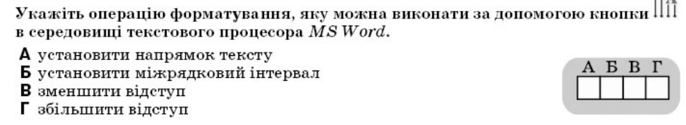

**2**

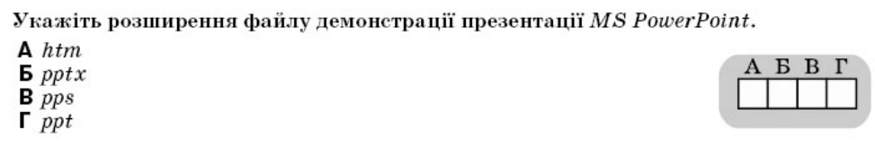

**3**

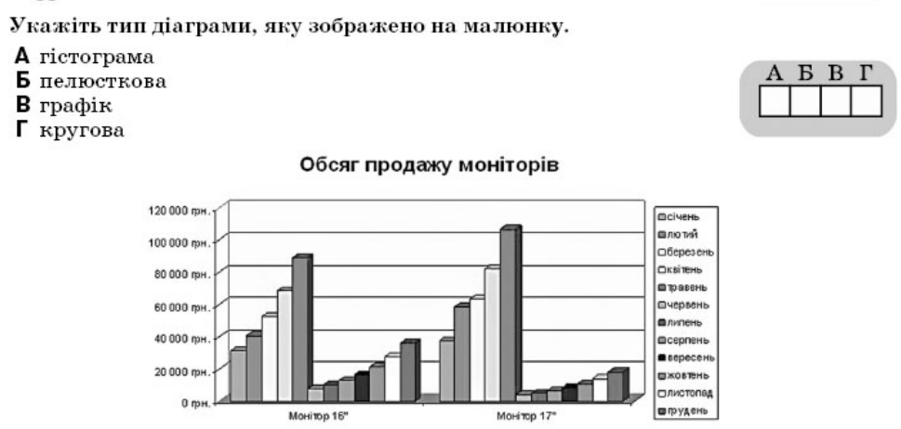

**4**

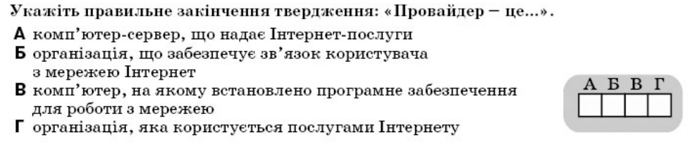

***На запитання 5-8 дайте 2-5 правильних відповідей***

***5***

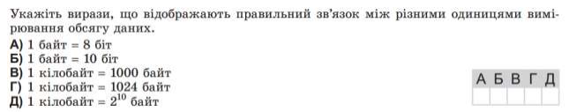

***6***

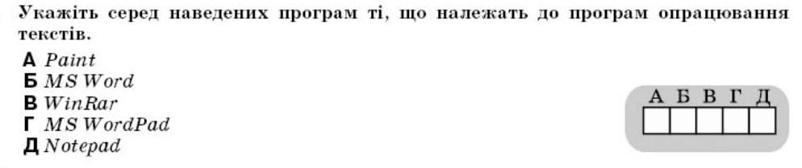

***7***

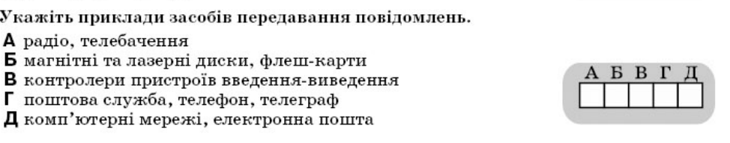

***8***

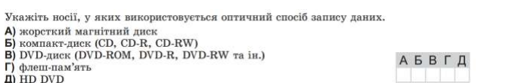

***У запитаннях 9-12 до кожного варіанта умови, позначеного літеро, оберіть один правильний варіант відповіді, позначений цифрою***

***9***

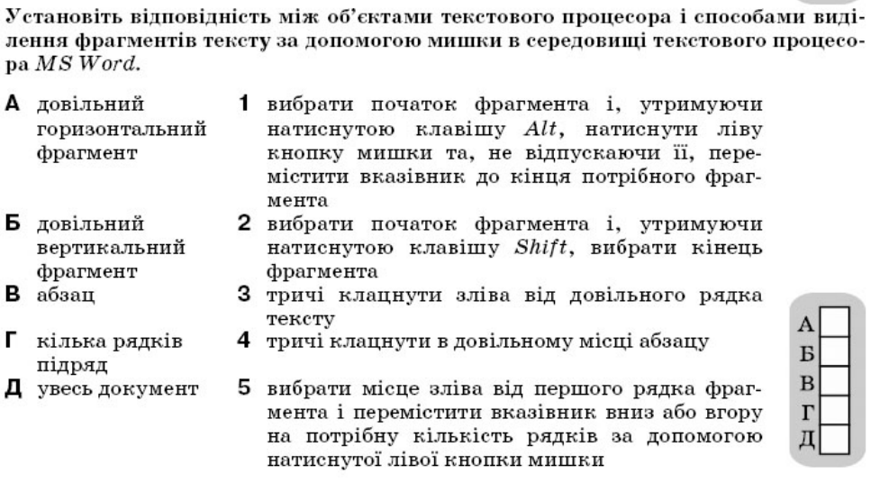

***10***

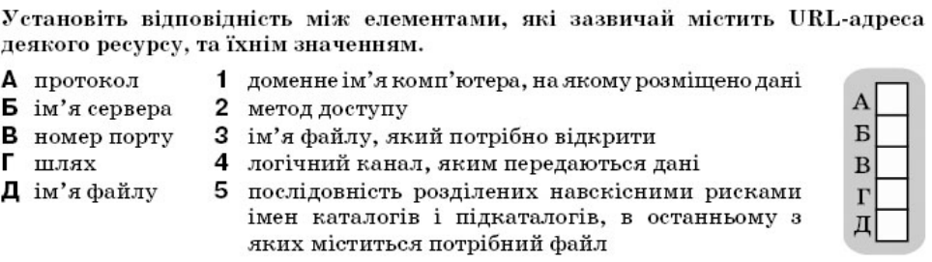

***11***

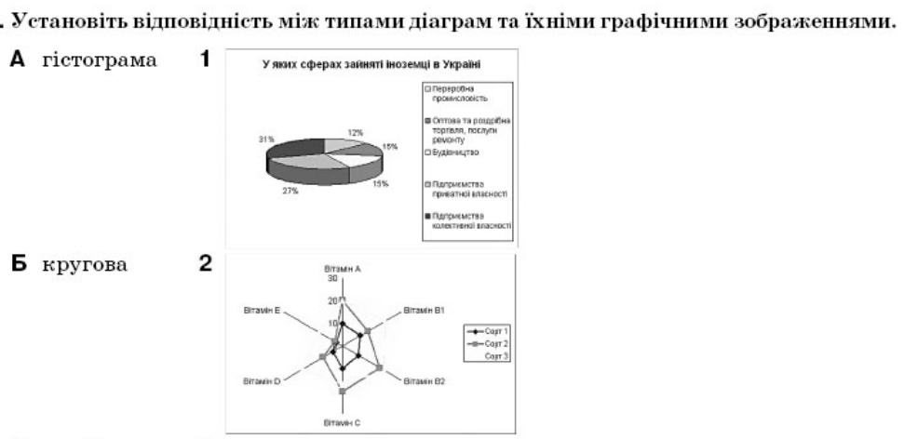

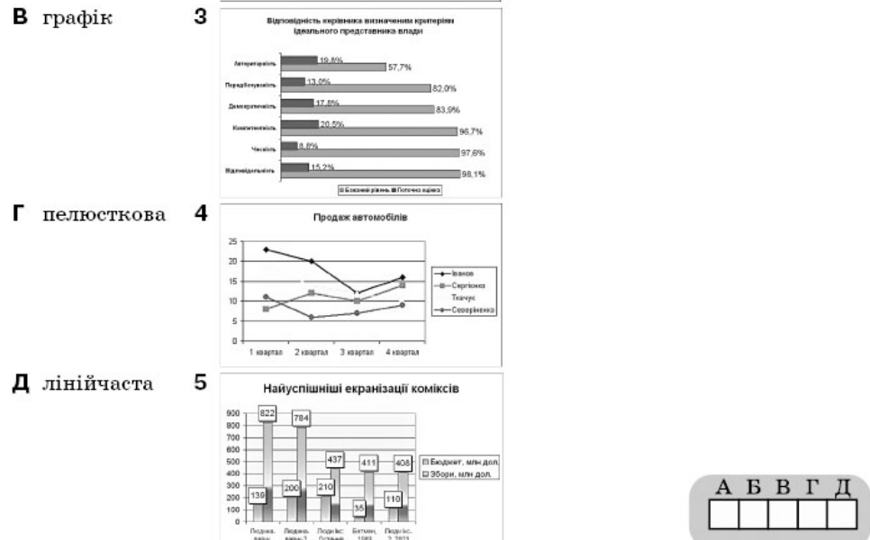

**12**

**Практичне завдання**

Створити презентацію або буклет на тему «Моє хоббі» або «Визначні місця україни» та роздрукувати. Підписану презентацію можна також відправити на електронну адресу yuliya_mart1@ukr.net

**Оцінювання**

**Завдання 1-4 по 0,5 б. Всього 2 бала**

**Завдання 5-8 по 1 б. Всього 4 бала**

**Завдання 9-12 по 1 б. Всього 4 бала**

**Практичне завдання – 2 бала**